

CJBONLINE.JOUWWEB.NL
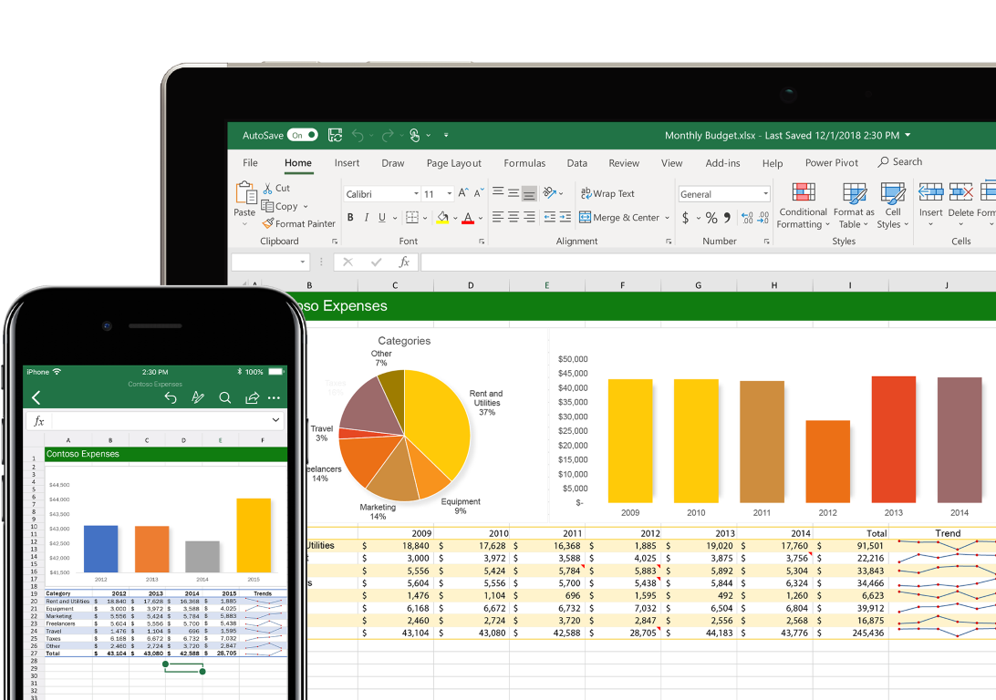
VERSLAG voor:
ONDERWERP: Excel Basis 1
PC-LES: 2020/
DATUM: 20 januari 2020

Voorwaarde: Microsoft Excel (vanaf versie 2013)

Inleiding
In deze les worden enkele beginselen uitgelegd aan de hand van een voorbeeld, het “Elektronisch kasboek” gemaakt in Excel.
Het elektronisch kasboek kan gezien worden als een ouderwets huishoudboekje, waarin de bijv. Inkomsten en Uitgaven worden bijgehouden teneinde het maandelijkse saldo te weten.
NB.: Er kunnen kleine verschillen zijn bij het behandelen van de functies afhankelijk van de Excelversie! Deze les is gemaakt met versie 2016.

Voor deze les gaan we uit van een eenvoudig model kasboek, bestaande uit:
- Een hoofdblad met rubrieken van Inkomsten en Uitgaven
- Enkele werkbladen van variabele uitgaven als: Supermarken/Levensmiddelen, Huishoudelijke artikelen en Kleding en Schoeisel
- Een werkblad van de inkomsten, van verschillende bronnen
NB.: Een voorbeeld hiervan is te vinden en te downloaden op de website van CjbOnLine, ga dan naar de volgende link: https://cjbonline.jouwweb.nl/projecten-1/projecten-2020, ga daar naar PROJECT 2020/3 (Huishoudboek voor thuis bijhouden)

Lesonderdelen

De hoofdonderdelen van dit elektronisch kasboek in Excel die voorbijkomen, zijn o.a.:
- Het lint
- De tabel bestaande uit de kolom, de rij en de cel
- De formuleregel
- Het werkblad
- Enkele belangrijke functies (knoppen)

De werkzaamheden die de revue gaan passeren, zijn o.a.:
- Het verkennen van het lint, van m.n. de belangrijkste functies binnen deze les
- Het maken van de kop (titel) van een werkblad
- Het maken van tabellen

Uitvoeringen
Het verkennen van het lint en belangrijke functies.
Het lint is te vinden bovenaan van het werkblad en bevat verschillende tabs, zoals Bestand, Start, Invoegen, Pagina-indeling, en z. Door op een tab te klikken komen de daarbij behorende functies beschikbaar.
Uitvoering
- Open Excel
- Een leeg werkblad verschijnt
- Verken het lint
- Verken de tab Start. Excel start gewoonlijk met de tab Start. Deze Start lijkt veel op die van het programma Word van Microsoft. Zoals Klembord en Lettertype. De functies Stijlen, Cellen en Bewerken zijn specifiek Excel functies
- Verken de tab Invoegen. M.n. de functies Tabellen, Illustraties en Symbolen
- Verken van de tab

De tabel bestaande uit de kolom, de rij en de cel
Eigenlijk is een kasboek ook een tabel, die bestaat uit één of meerder kolommen, rijen en cellen (zie plaatjes)
Dit is een tabel met 1 rij en bestaat uit 1 cel

Dit is een tabel | die bestaat uit | 4 kolommen | en 2 rijen
Totaal | heeft | het | 8 cellen

Elke cel heeft een naam, te vergelijken met de naamgeving van de vakken van een schaakbord. Excel geeft deze naam zelf aan, kijk maar naar het Naamvak, links bovenaan van het werkblad. Selecteer de allereerste cel links bovenaan in het werkblad. Daar staat dan A1. Verplaats willekeurig de cursor naar een ander gedeelte van het werkblad en selecteer daar een cel, bijv. F17. Je ziet tevens dat de F (bovenaan) en het getal 17 (links) iets donkerder kleuren na de selectie van de cel F17!

NB.: Een Excel werkblad bestaat al uit (oneindig?) veel kolommen, rijen en dus cellen. Probeer maar eens door naar beneden te scrollen de onderste rij te vinden. Zo ook door naar de laatste kolom te gaan zoeken via de schuifbalk onder aan het werkblad

De formule- en tekstregel
Deze regel is te vinden bovenaan het werkblad. Op deze regel kunnen o.a. teksten worden verwerkt en gecorrigeerd. Ook worden de formules hier samengesteld, en gecorrigeerd. De uitvoering laat een voorbeeld van een tekst en een formule zien.
Uitvoering tekst
- Plaats de cursor in cel B2
- Verander de teken grootte (grootte van de tekst) in bijv.
- Verander het Lettertype in Arial Black en kies een sprekende kleur
- Typ het woord KASBOEK 2020 in cel B2
(Zie plaatje)

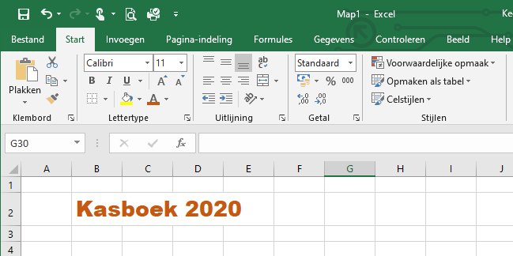

Het zal opgevallen zijn dat de cellen zich vanzelf aanpassen aan de grootte van de tekst. Ook kan de tekst in 1 cel getypt worden, de benodigde cellen worden automatisch aangepast!

Uitvoering formule
- Klik met de rechtermuisknop op cel B6
- Ga in de lijst met mogelijkheden naar: Cel eigenschappen
- Er verschijnt een scherm: Cellen opmaken
- Kies daar tab: Getal (staat meestal al gekozen)
- Kies daar als Categorie: Financieel en klik op OK
- Typ nu 12, er zal nu € 12,00 getoond worden (let op de komma!)
- Herhaal deze punten 2 t/m 6, maar nu in cel D6
- Ga nu naar cel F6 en typ daar: =B6+D6 gevolgd door ENTER (toets) in te drukken
- Zie het resultaat, het getal van b6 en d6 zijn nu opgeteld te zien in cel f6
- Maar kijk ook naar de formule (hoewel nog eenvoudig) op de formule en tekstregel!
(Zie plaatje)
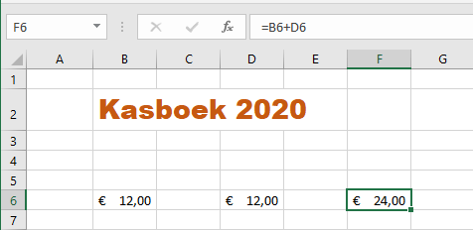

Het werkblad
Het werkblad is het grote witte veld wat al voorzien is van cellen met benoemde kolommen en rijen. In dit werkblad wordt alles zichtbaar van wat we daar in met tekst en getallen gaan vullen.
Het kasboek kan worden samengesteld uit meerdere werkbladen. Zie het voorbeeld wat gedownload kan worden van CjbOnLine, zoals hiervoor genoemd.
Daarin komen wekbladen voor als: El. Kasboek (het hoofdblad), de werkbladen van diverse banken, van Supers/Levensmiddelen, Huishoudelijke Artikelen, Kleding, enz.
Elk van die werkbladen vergt een eigen opmaak, afhankelijk van de inhoud. Maar veel ervan kan best wel overeenkomen. Dus eenmaal een bepaald werkblad gemaakt, bijv. van Bank A, dan kan dat werkblad gekopieerd worden voor Bank B.
Uitvoering
- Open Excel en er verschijnt een schoon nieuw werkblad Blad1 (zie rechts onderaan)
- Klik met de rechtermuisknop (voortaan RE) op de tab van Blad1
- Er verschijnt een z.g. contextmenu, een lijstje met mogelijkheden
- Ga daar naar Naam wijzigen
- Blad1 wordt geselecteerd
- Type meteen de nieuwe naam: KASBOEK2020
- Klik weer RE op het blad1 die nu KASBOEK2020 heet en kies in het lijstje Invoegen…
- Er verschijnt een schermpje “Invoegen”
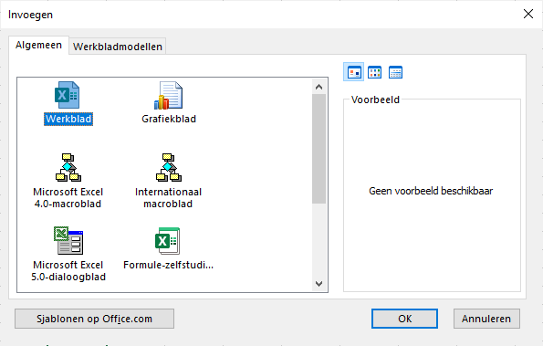
- Kies hier het Excel Werkblad, gevolgd door OK (zie plaatje)
- Naast KASBOEK2020 is nu een Blad2 verschenen
- Wijzig hiervan de naam in de naam van de BANK A (bijv. ABNAMRO)
- En herhaal nu pt. 7 t/m 11 voor het aanmaken van een werkblad voor Bank B (bijv. ING), en voor de overige werkbladen die nodig zijn.
- Dit kan ook via de kopieermethode, als bijv. het werkblad er nagenoeg hetzelfde uitziet qua inhoud!
- Klik dan weer RE op het werkblad van ABNAMRO
- Kies in het lijstje “verplaatsen of Kopiëren
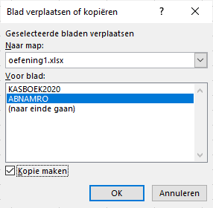
- Ga in het schermpje “Geselecteerde bladen verplaatsen” naar ABNAMRO
- En plaats een vinkje bij Kopie maken gevolgd door een klik op OK
- Verander nu de naam van dit toegevoegde werkblad van ABNAMRO in ING; en verwijder (2); (zie plaatje)
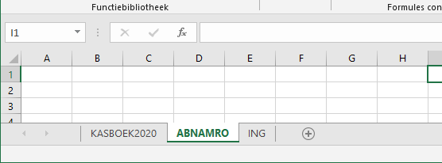
- Er kan op een snellere manier een extrablad worden toegevoegd. Klik dan op het omcirkelde + teken op de werkbladbalk
- Er verschijnt meteen een nieuw blad, welke doorgenummerd is, bijv. na KASBOEK2020, ABNAMRO en ING is dat Blad 4
- Verplaats eventueel dit nieuwe blad naar rechts, door het voorbij het blad van ING te slepen (zie plaatje)
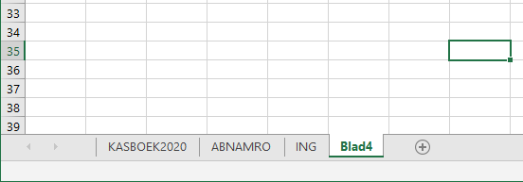

Enkele belangrijke functies en knoppen en de Uitvoering
- Randen (Start/Lettertype)
- Autosom (Start/Bewerken)
- Illustraties (Invoegen)
- Cel eigenschappen (Rechtermuisknop)
- Opmerking invoegen (Rechtermuisknop)

Randen
Randen is een functie die ook bekend is bij Word en, het woord zegt het al, bedoeld is om bepaalde gedeelten van een document in te kaderen. Te omranden dus.
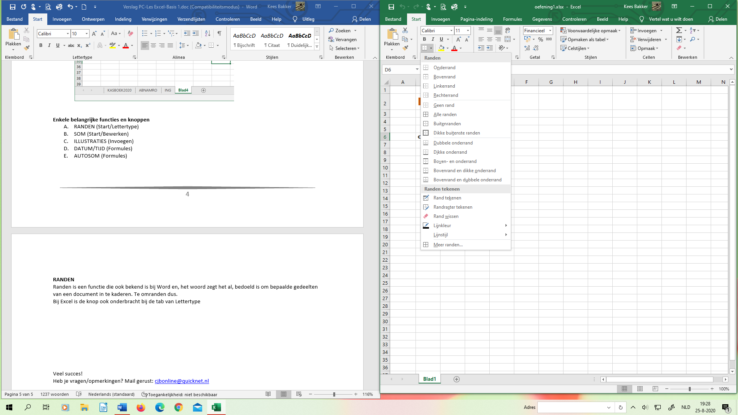
Bij Excel is de knop ook onderbracht bij de tab van Lettertype (zie plaatjes)
De knop bevindt zich onder de B van Bold (Vet). Als klikt op het icoontje van Randen, verschijnt Randen met een lijst van mogelijkheden aan kaders.
Kaders zijn binnen Excel heel handig om toe te passen om bepaalde rubrieken en naamvelden af te bakenen. Helemaal duidelijk kan je het maken om na de omranding het kader op te vullen met een aansprekende kleur. Bijv. Kasboek 2020 willen we omkaderen en een achtergrondkleur geven.
Uitvoering
- Ga naar de tekst Kasboek2020 en selecteer deze door er van links naar rechts overheen te slepen/vegen; soms kan het al met een klik in het woord worden geselecteerd; Te zien is dan een groen (tijdelijk) selectiekader met in de rechter onder hoek een vierkante stip
- Ga nu naar Randen en kies Dikke buitenste randen
- Er is nu een vast kader om het woord heen verschenen; Kasboek2020 is omkaderd
- Nu de inkleuring nog. Selecteer het woord weer, het tijdelijke groene kader verschijnt weer om het woord
- Ga nu naar de knop Opvulkleur, die bevindt zich tussen Randen en Tekstkleur in en is te herkennen aan het emmertje verf wat wordt leeggegoten
- Klik op Opvulkleur, op het zwarte driehoekje
- Er verschijnt een palet van kleuren, kies een sprekende bijpassende kleur uit, bijv. geel
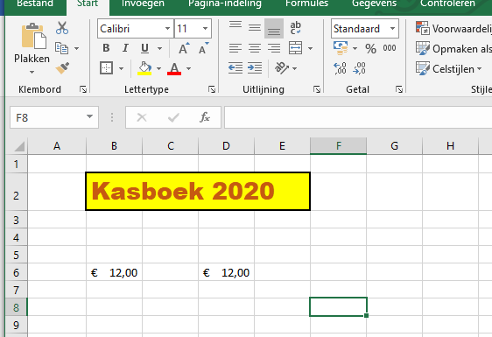
- Het kader is nu opgevuld en er is een duidelijke opvallende KASBOEK2020 ontstaan (zie plaatje)
- Op deze wijze kunnen allerlei rubrieken opvallend worden neergezet
(Een goed voorbeeld hiervan is te zien in de CjbOnLine download, bij de werkbladen van de banken)

NB.: Randen voorziet in diverse randen, ok zonder rand (klik op het zwarte driehoekje) 

AutoSom
De som functie is bij het kasboek een veelgebruikte knop. Deze is te vinden bij de tab Start, bij Bewerken (uiterst rechts op het lint).
Autosom is ook te vinden bij de tab Formules, (zie plaatje op volgende bladzijde))
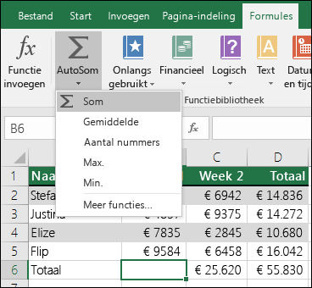
Met deze Autosom functie kunnen op eenvoudige wijze waarden in een werkblad worden opgeteld. Dat kunnen waarden zijn in een kolom genoteerd, maar ook in een rij.
Uitvoering
Optellen in een Kolom
- Typ het getal 12 in cel B10
- Laat het groene selectiekader staan en sleep met de ingedrukte cursor op het plusje het getal naar cel B21, en laat het daar los
- Het resultaat is dat de cellen B10 t/m B21 allemaal het getal 12 bevatten (zie plaatje)
- Plaats nu de cursor in cel B22
- Ga nu naar Autosom (via Formules) en klik daar 2 x op
- Het resultaat n.l. 144 is nu te zien in cel B22

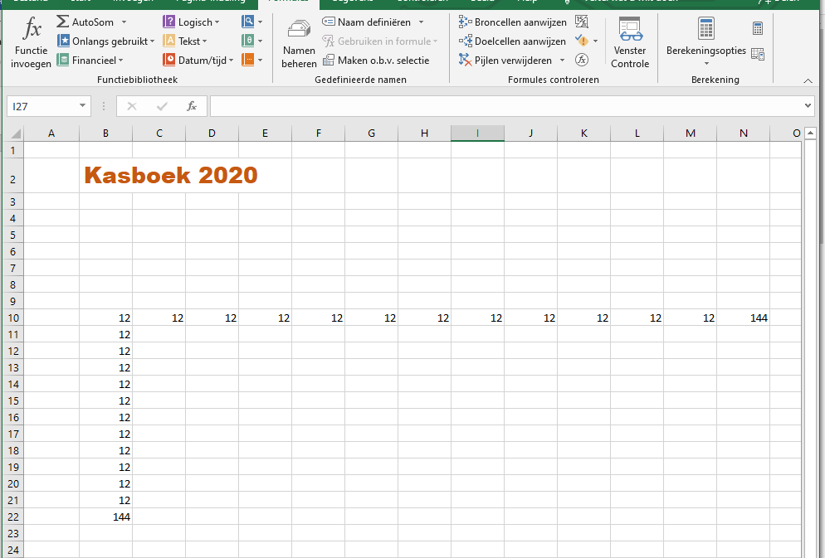
Uitvoering
Optellen in een Rij
- Typ het getal 12 in cel B12
- Laat het groene selectiekader staan en sleep met de ingedrukte cursor op het plusje het getal naar cel M10, en laat het daar los
- Het resultaat is dat de cellen B10 t/m M10 allemaal het getal 12 bevatten (zie plaatje)
- Plaats nu de cursor in cel N10
- Ga naar Autosom en klik daar 2x op
- Het resultaat 144 is nu te zien in cel N10

Illustraties invoegen

Het is soms verhelderend om een bepaalde afbeelding in te voegen op een werkblad. En het oog wil ook wat. Vandaar komt deze functie oom aan de orde. Het plaatje laat het logo van ABN-AMRO zien op het werkblad van de bankopnames.
Uitvoering
- We gaan uit van een werkblad: Opnames ABN-AMRO, zoals hiervoor behandeld
- Verzamel een logo van bijv. ABN-AMRO
- Dit kan via Google/Afbeeldingen, zoeken op logo abn-amro
- Selecteer de afbeelding van het logo naar keuze en sla dit (tijdelijk) op het Bureaublad
- Ga nu naar Excel, naar het werkblad van de bank: Opnames ABN-AMRO
- Ga naar de tab Invoegen
- Ga daar naar Illustraties
- En klik daar op Afbeeldingen, op Dit apparaat
- Deze PC>Afbeeldingen verschijnt
- Maar ga links in het menu en navigeer naar het Bureaublad
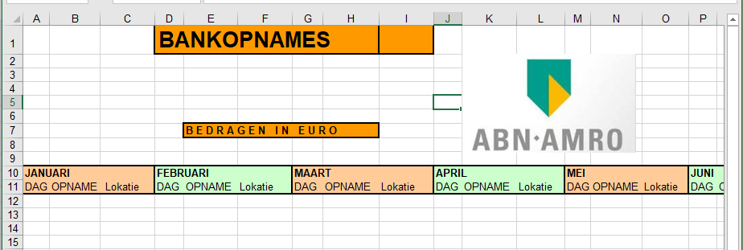
- Selecteer het zojuist verzamelde logo van ABN-AMRO
- En klik rechtsonder op Invoegen
- Je ziet nu het logo verschijnen in het werkblad (zie plaatje)
- Sleep het naar de gewenste plaats op het werkblad
- Maak het plaatje van het logo eventueel kleiner of groter, d.m.v. het op een van de hoeken te verslepen

Cel eigenschappen
Uitvoering
- Klik RE op een cel
- Ga in de lijst met mogelijkheden naar Cel eigenschappen
- Ga naar de tab Getal en ga bijv. naar Datum (zie plaatje)
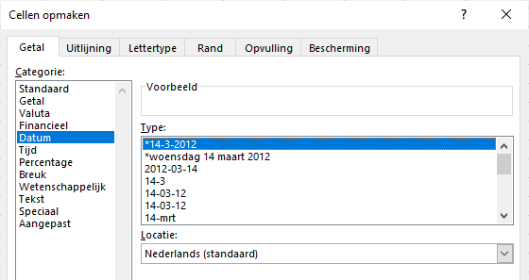
- Hier zijn veel notatie mogelijkheden te zien van de tab Getal; de gebruikelijke in deze les zijn: Getal, Financieel, en Datum
- Per getal zijn er nog extra mogelijkheden te zien, als: aantal decimalen, valutasymbool en datumnotaties (normaal Nederlands)
- Er zijn nog andere tabs: ook hier zijn randen en kleuropvulling mogelijk te kiezen

Opmerking invoegen
Uitvoering
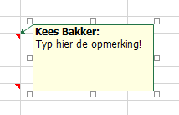
- Klik RE op een cel waarvan een opmerking moet worden geplaatst
- Ga naar opmerking Invoeren
- Er verschijnt een geel gevuld kader die verwijst naar de bewuste cel met de naam van de eigenaar van het kasboek (zie plaatje)
- Typ hier meteen de tekst van de opmerking
- Met een rood klein 3 hoekje in de cel wordt aangegeven dat er een opmerking bij deze cel hoort
- Moet de opmerking gewijzigd, aangevuld of verwijderd worden? Klik dan weer RE op de bewuste cel
- En ga naar Opmerking Bewerken of Opmerking Verwijderen

Bladkolommen en rijen invoegen
Uitvoering
Kolom Bijvoegen
- Bepaal waar de kolom ingevoegd moet worden, bijv. rechts van kolom F
- Klik op kolom F, deze wordt geselecteerd
- Ga bij de tab Start, naar Cellen
- Ga naar Invoegen, zwarte driehoekje (klik)
- Klik op Bladkolommen Invoegen
- Rechts van F is een kolom ingevoegd, dat kan natuurlijk ook links
- Meerdere kolommen invoegen, klik dan meerdere malen achter elkaar op Invoegen
- Bij de Functie Cellen kunnen ook kolommen verwijderd worden (Verwijderen, rode kruis) op dezelfde wijze als Invoegen

Rij Bijvoegen
- Bepaal waar de rij moet worden ingevoegd, bijv. na rij 10
- Selecteer dan rij 10 te zien aan de arcering
- Ga bij de tab Start, naar Cellen
- Ga naar Invoegen, zwarte driehoekje (klik)
- Klik op Bladrijen Invoegen
- Er is nu onder rij 10 een extra rij bijgevoegd
- Meerdere rijen bijvoegen, klik dan meerdere malen achter elkaar op Invoegen
- Rijen verwijderen, ga bij Cellen naar Verwijderen, Rijen verwijderen

0-0-0-0-0-0-0-0

Het voorbeeld van de download te verkrijgen via https://cjbonline.jouwweb.nl/projecten-1/projecten-2020, ga daar naar PROJECT 2020/3 (Huishoudboek voor thuis bijhouden)

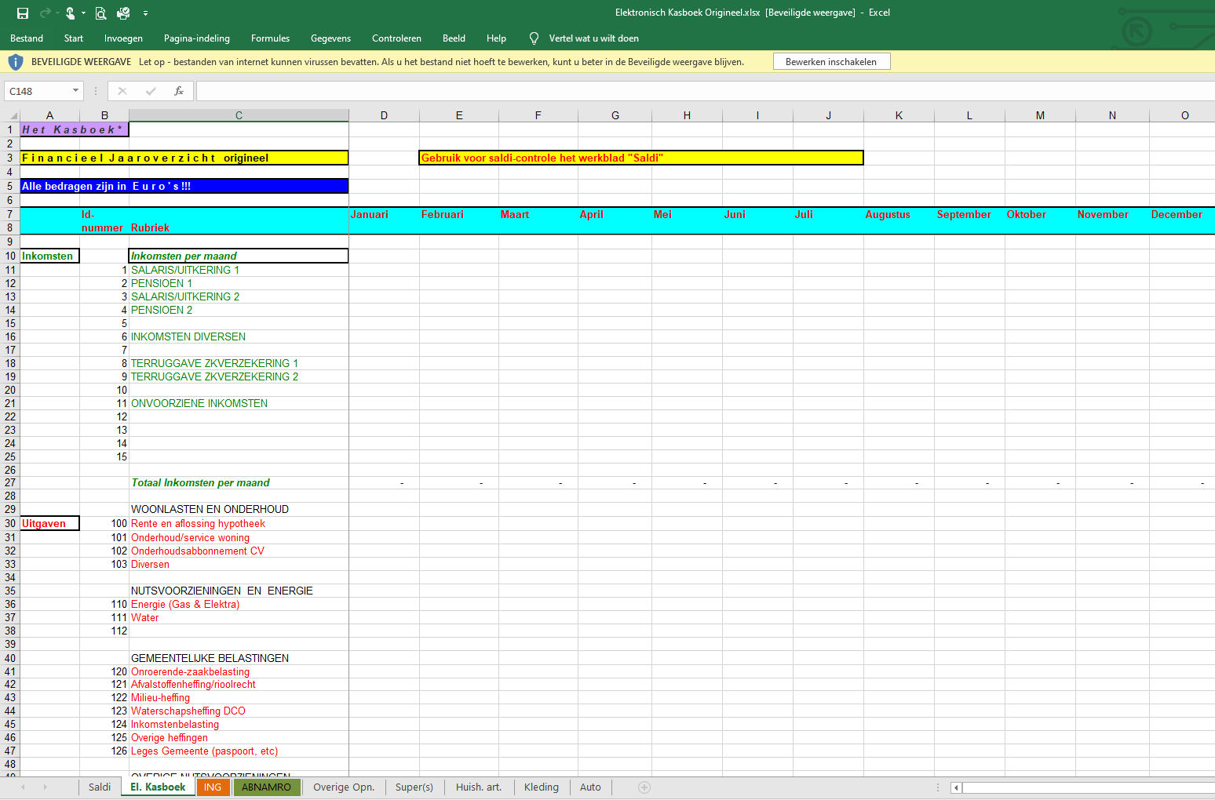

Veel succes!
Heb je vragen /opmerkingen? Dan kan de les aangepast worden. Mail gerust: cjbonline@quicknet.nl

